[文献速递No.788]MFEL-YOLO用于无人机航拍图像中的小目标检测
撰稿人：高然
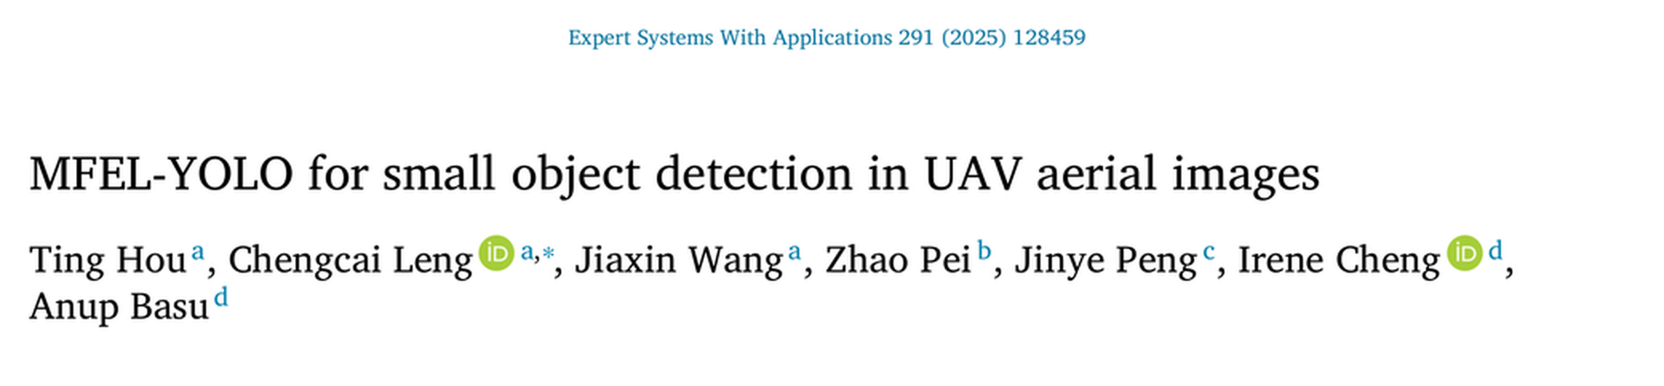
无人机航拍图像目标检测已经广泛用于农业监测、交通监管、灾害救援和城市规划。与地面自然图像相比，无人机图像通常由远距离俯视拍摄，分辨率高、视场大，拍摄高度和角度变化显著，目标尺度分布因此更加复杂，其中多数目标仅占很少像素。小目标既缺少纹理和轮廓细节，又容易被道路、建筑和植被等复杂背景淹没；随着网络下采样，有限的细粒度信息还会持续损失。因而，模型不仅要提高小目标的特征提取和多尺度融合能力，还要兼顾参数规模，才能满足机载或边缘端部署对精度与效率的双重要求。
针对上述问题，Hou等人在YOLOv8-S基础上提出多阶段特征增强轻量化检测器MFEL-YOLO。作者移除原模型的P5特征提取与检测层，增加更适合保留细粒度信息的P2检测层，并从特征提取、跨层特征融合和目标检测三个阶段进行增强：HE-C2F与MFFM负责自适应提取并保留小目标特征，E-PAN利用先验引导的自适应策略融合不同层级信息，CE-Head通过多尺度卷积补充目标上下文。相关成果以“MFEL-YOLO for small object detection in UAV aerial images”为题发表于“Expert Systems With Applications”。
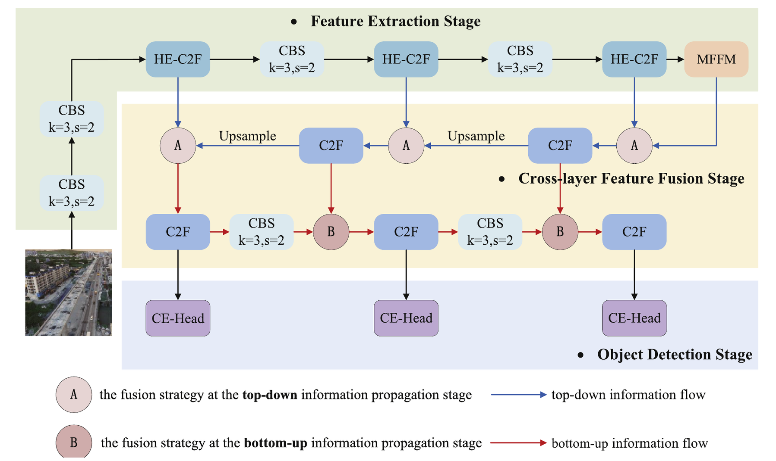
图1 MFEL-YOLO总体结构
MFEL-YOLO的整体框架如图1所示。特征提取阶段用HE-C2F替换关键C2f单元，并在主干末端加入MFFM；跨层融合阶段由E-PAN完成自顶向下与自底向上的双向信息传递；检测阶段在P2、P3和P4三种尺度上配置CE-Head。基线结构移除P5后参数量下降65.5%，但性能略有回落，后续四个模块用于弥补感受野、细节保留、语义对齐和上下文建模方面的不足。
特征提取首先面临两个矛盾：固定卷积难以适配无人机图像中不规则且尺度变化明显的目标，而连续下采样又会削弱小目标本就有限的细节。为此，作者把HE-C2F设计为“自适应提取单元(AEU)+分组多尺度特征聚焦单元(GMFF)”的两阶段结构，并在SPPF位置引入MFFM。前者提升不同形状和尺度目标的响应，后者通过多分支并行融合补回局部与全局信息，使浅层细节在进入跨层融合网络前得到保留。
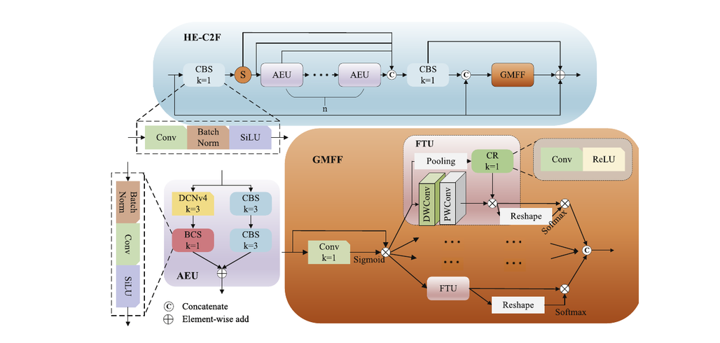
图2 HE-C2F结构
HE-C2F结构如图2所示。AEU在C2f瓶颈中设置两条并行路径：一条保留原始卷积，另一条引入DCNv4，根据目标形状动态调整采样位置；两路结果逐元素相加，以在不显著扩大模型的情况下获得自适应多尺度感受野。随后，GMFF将AEU输出与HE-C2F输入在通道维拼接，先用1×1卷积聚合空间信息并生成权重，再把加权特征划分为若干组，通过不同卷积核的特征变换单元细化相邻通道之间的关系。最终输出与输入和融合特征进行残差求和，既保留原始细节，又增强跨尺度相关性。消融实验中，采用DCNv4的HE-C2F取得25.2%的mAP、19.7%的小目标AP和36.1%的小目标AR，综合表现优于扩张卷积、Wavelet Convolution和Star Convolution替代方案。
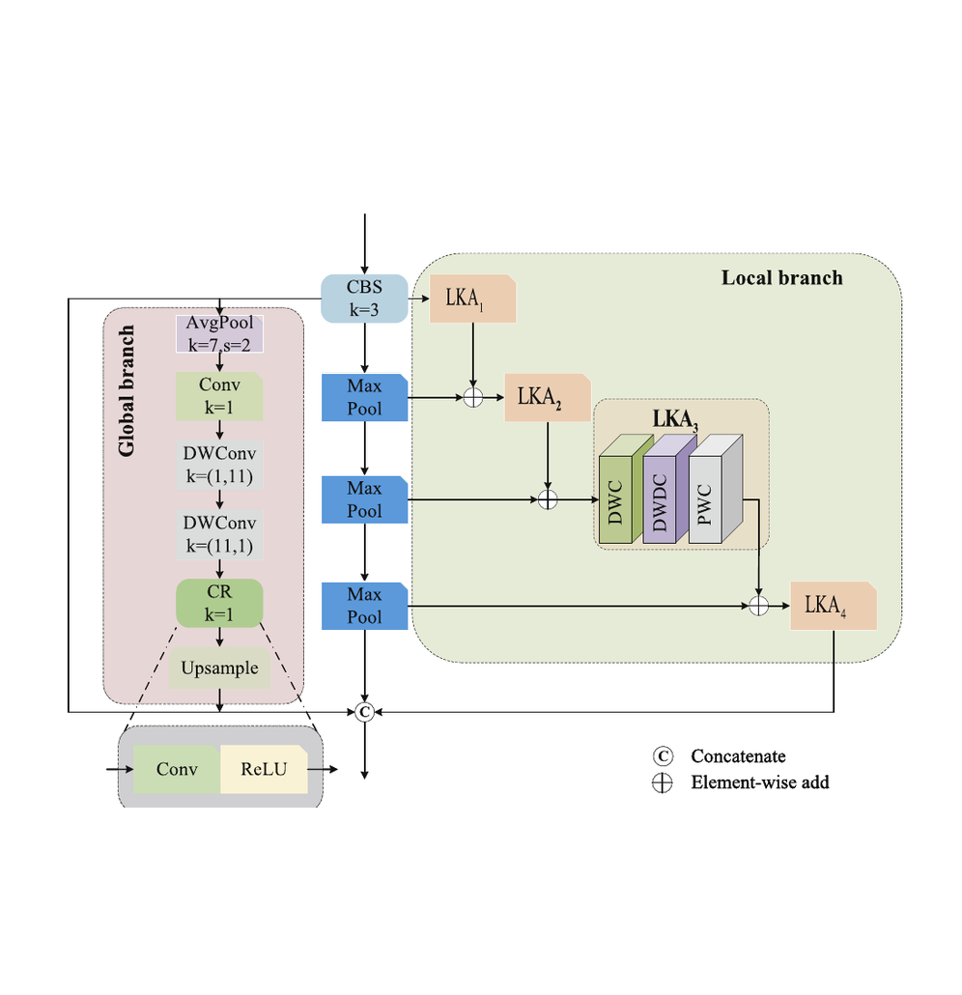
图3 MFFM结构
传统SPPF通过级联最大池化扩大感受野，但池化会带来特征损失。MFFM因此建立身份映射、SPPF、局部和全局四条并行分支，如图3所示。局部分支采用阶梯式超列与大核注意力(LKA)，从各级池化特征中连续聚合多尺度局部上下文；全局分支则借助改进的上下文锚点注意力(CCA)，通过平均池化、深度卷积和上采样补充长程语义。四路输出在通道维拼接后经卷积融合，在保留原始信息的同时兼顾局部细节、深层语义与大范围上下文。
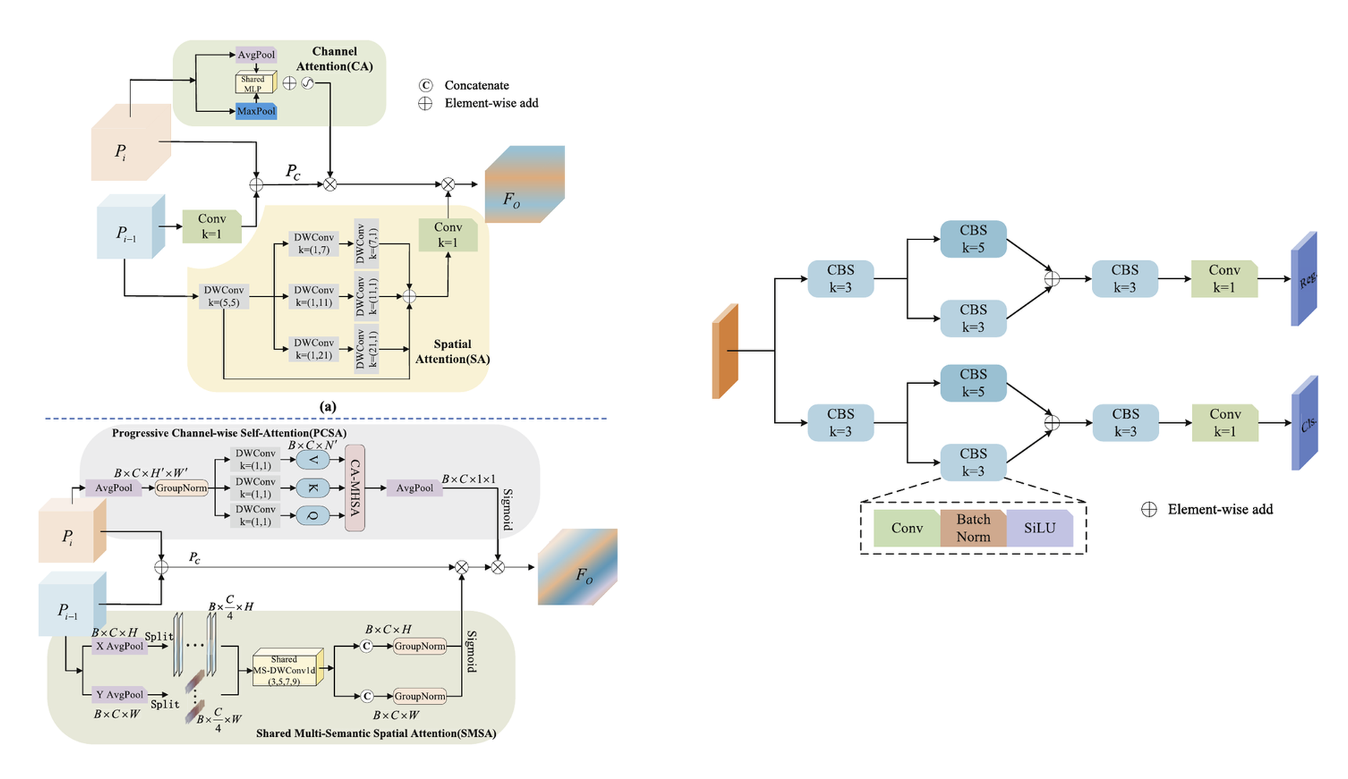
图4 E-PAN（左）和CE-Head（右）的结构
跨层融合阶段的关键问题是，传统PAN使用简单拼接或相加，难以充分利用浅层细节与深层语义，且会在双向传递中产生信息损失。图4左侧的E-PAN为两种传播方向分别设计融合策略：自顶向下时，利用通道先验卷积注意力突出高层语义，并以多核深度卷积提取低层空间细节；自底向上时，利用共享多语义空间注意力增强低层关键位置，再用渐进式通道自注意力补充高层语义。融合结果因而同时包含细节先验和语义先验。图4右侧的CE-Head则在原检测头每个分支中加入两条不同卷积核的并行路径，将不同感受野的输出逐元素相加，以利用目标周围环境帮助分类和定位。
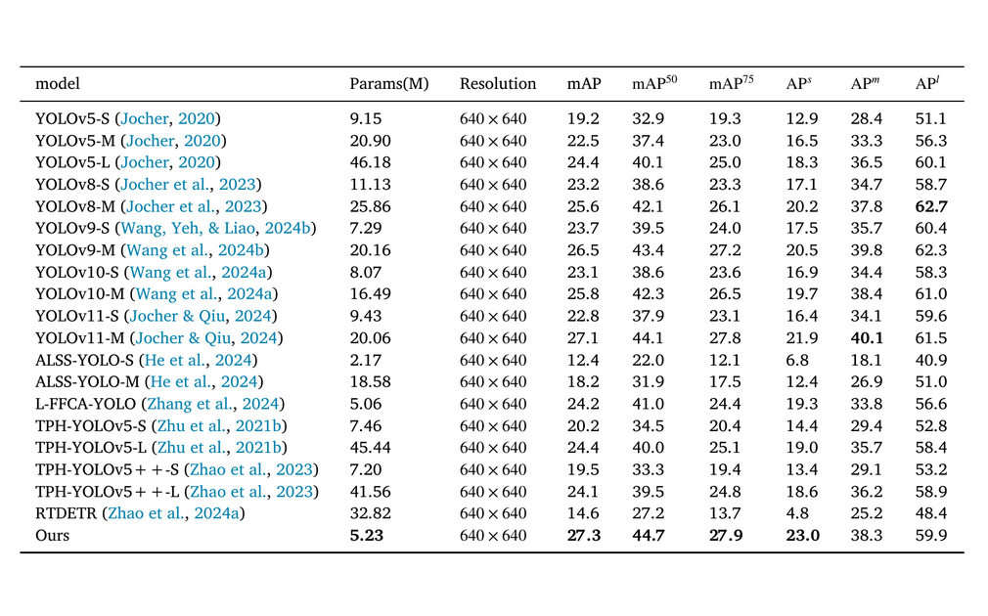
表1 MFEL-YOLO与不同检测器在VisDrone2019数据集上的性能对比
作者在VisDrone2019和AI-TOD两个航拍小目标数据集上进行实验。VisDrone2019训练图像经重叠裁剪由6471幅扩增至39817幅；AI-TOD中的目标平均尺寸约为12.8像素，检测难度更高。表1显示，MFEL-YOLO在VisDrone2019上以5.23M参数取得27.3%的mAP和44.7%的mAP50。与YOLOv8-S相比，mAP和mAP50分别提高4.1和6.1个百分点，而参数量仅为其46.99%；小、中、大目标AP分别提高5.9、3.6和1.2个百分点。即使与参数量更大的YOLOv11-M相比，MFEL-YOLO的mAP仍高0.2个百分点。在AI-TOD上，模型取得15.3%的mAP和35.3%的mAP50，较YOLOv8-S分别提高1.2和2.5个百分点，极小、微小和小型目标的召回率分别提高3.6、2.1和1.6个百分点。
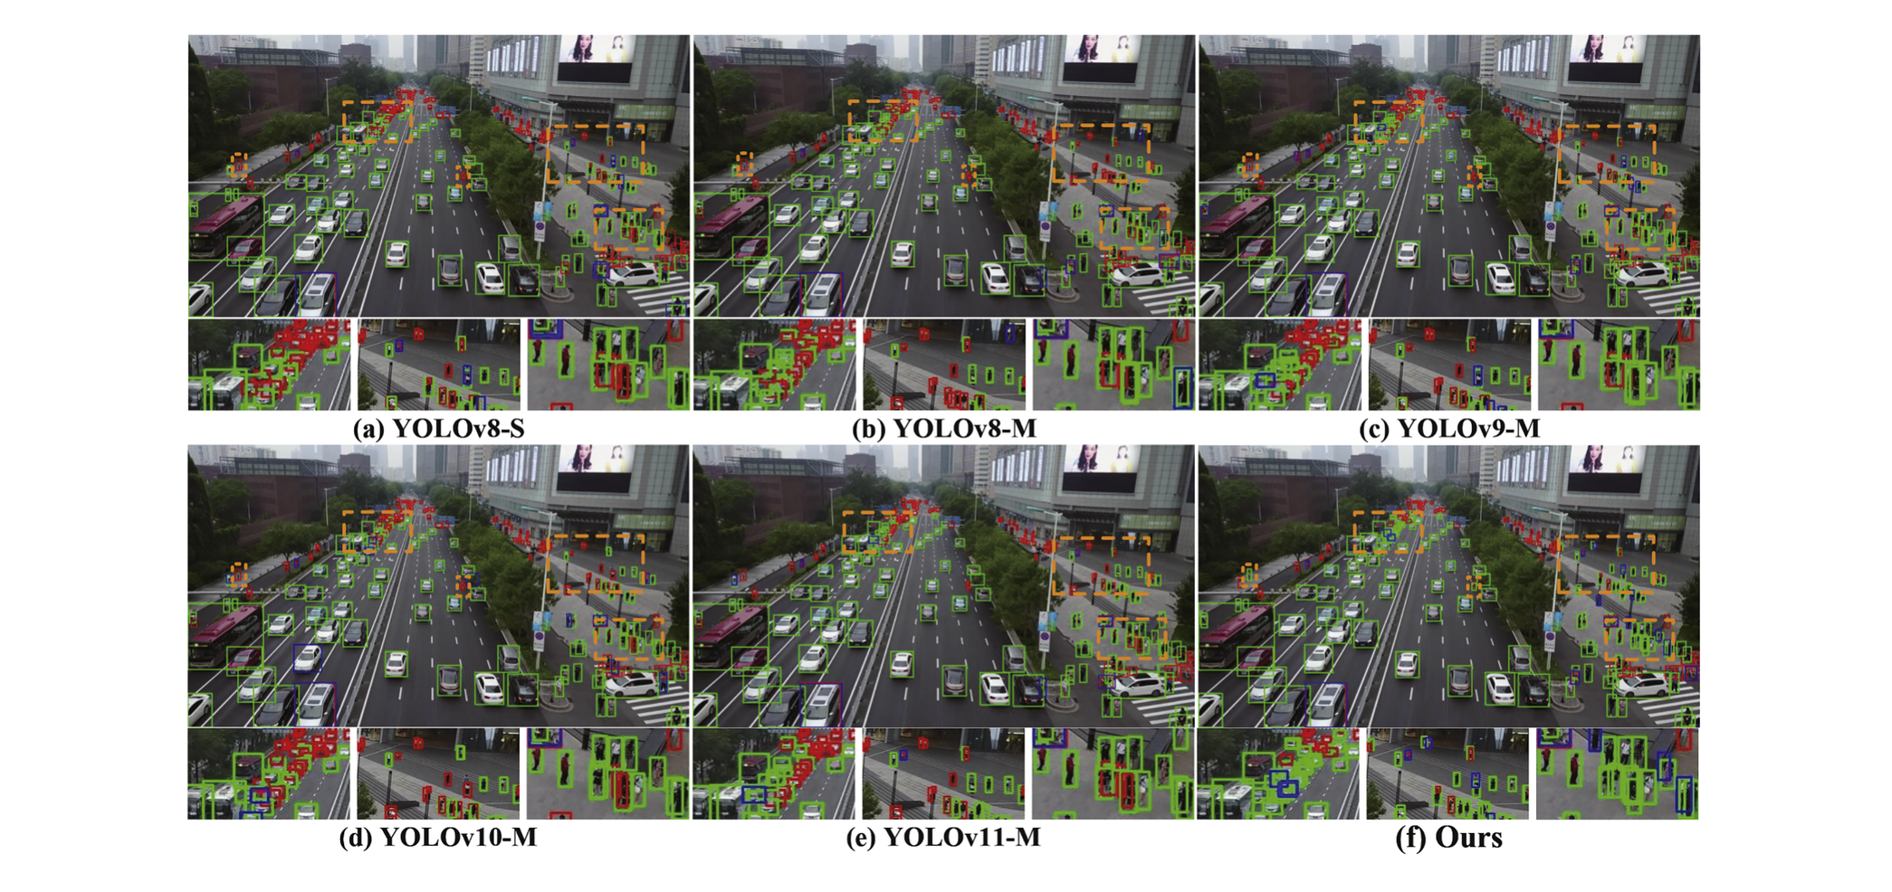
图5 MFEL-YOLO与其他YOLO系列模型在VisDrone2019上的检测结果对比。绿色、蓝色和红色边界框分别表示真阳性、假阳性和假阴性预测
定性结果进一步说明了性能差异。如图5所示，在远距离和密集交通场景中，YOLOv8-S、YOLOv8-M、YOLOv9-M、YOLOv10-M和YOLOv11-M仍出现较多漏检或类别错误，而MFEL-YOLO保留了更多真阳性框，并减少了假阳性和假阴性。模块消融也给出一致证据：在统一的70轮训练设置下，单独加入HE-C2F、MFFM和E-PAN可使基线mAP分别提高0.2、0.2和0.4个百分点；完整组合将mAP由25.0%提升至25.9%。移除CE-Head后，小目标AP和中目标AP分别下降0.3和0.2个百分点，表明上下文增强主要体现在不同尺度目标的分类与定位协同上。
综上，MFEL-YOLO围绕无人机航拍小目标“特征少、尺度变、融合难、背景强”四类问题，在特征提取、跨层融合和检测头三个阶段进行协同增强。HE-C2F与MFFM负责提取并保留细粒度信息，E-PAN缩小浅层细节与深层语义之间的偏差，CE-Head利用多尺度上下文辅助识别。两个数据集的定量结果和可视化均表明，该方法在仅5.23M参数下取得了有竞争力的检测精度，体现出面向资源受限无人机平台的应用潜力。作者后续计划在该框架上进一步探索多模态融合的小目标检测，以提升复杂场景下的鲁棒性。

原文链接：
https://doi.org/10.1016/j.eswa.2025.128459

 撰稿人：高然
声明:本文旨在传递和分享科研资讯，仅供个人学习、参考和学术交流使用，不作为商业用途，文中所引用文献已指明作者及来源。由于水平有限可能存在解读不准确等问题，如涉及知识产权保护或其他问题请及时联系邮箱li_yutong1103@163.com，我们将尽快协调处理。

